**PROCESO DIRECCIÓN DE FORMACIÓN PROFESIONAL INTEGRAL**

**FORMATO GUÍA DE APRENDIZAJE**

**IDENTIFICACIÓN DE LA GUÍA DE APRENDIZAJE**

* Denominación del Programa de Formación: ADSO
* Código del Programa de Formación: 2996150
* Nombre del Proyecto (si es formación Titulada)
* Fase del Proyecto (si es formación Titulada) 2 trismestre
* Actividad de Proyecto (si es formación Titulada)
* Competencia: Interactuar en el contexto productivo y social de acuerdo con principios éticos para la construcción de una cultura de paz.
* Resultado de aprendizaje: **Contribuir con el fortalecimiento de la cultura de paz a partir de la dignidad humana y las estrategias para la transformación de conflictos.**

2. **PRESENTACIÓN**

Para entender la importancia de implementar cultura de paz a partir de la dignidad humana y la estrategias para resolución de conflictos, se debe fomentar el proceso de apropiación de conocimientos y competencias relacionados con el territorio, la cultura, memoria histórica, el contexto económico y social; con el propósito de reconstruir el tejido social, promover la prosperidad general y garantizar la efectividad de los principios, derechos y deberes consagrados en la Constitución, además el conjunto de valores, actitudes, tradiciones, comportamientos y estilos de vida que promueven el respeto a los derechos humanos, el desarme para garantizar la vida en el planeta, el desarrollo económico, humano y social, en armonía con la naturaleza.

Contribuir con el fortalecimiento de la cultura de paz a partir de la dignidad humana y las estrategias para la transformación de conflictos, se encuentra relacionado directamente con lo expuesto en el Decreto 1038 (del 25 de mayo de 2015). Por el cual se reglamenta la Cátedra y cultura de la Paz.

3. **FORMULACIÓN DE LAS ACTIVIDADES DE APRENDIZAJE**

A continuación, encontrará una serie de actividades de reflexión, teorización, contextualización y transferencia de conocimiento sobre el tema en cuestión. Cada una de ellas contiene preguntas reflexivas.

3.1. **Actividad de Reflexión Inicial**

La resolución de conflictos hace referencia a la exploración e implementación de medios y recursos por los cuales conflictos y controversias pueden solucionarse. Para muchos, conflicto es sinónimo de violencia; pero la realidad es que el conflicto puede ser una variable social positiva. La violencia, es sólo una de las numerosas respuestas posibles a un conflicto.

Desafortunadamente no son pocos los que piensan que los conflictos guardan necesariamente relación con la violencia, y que en mayor o menor medida el uso de la violencia o las reacciones violentas son inevitables a la hora de tratar y abordar un conflicto. Las resoluciones no violentas de conflictos se pueden aprender y aplicar de manera constructiva a los desacuerdos a nivel personal, comunitario, nacional o entre grupos.

Responda lo siguiente:

1. ¿Ha observado usted manifestaciones de violencia entre miembros de su familia, amigos, en su barrio?

Entre vecinos, una amiga atiende una cervecería o tomadero como se dice en el barrio, el hecho fue que una riña familiar llegó al local de ella y empezó a escalar, en el momento menos esperado le tiraron una botella en la cabeza (a ella), le rompieron un televisor y dejaron un cliente sangrando, la verdad nadie supo como reaccionar.

1. ¿Cuáles son las situaciones y problemas que hacen que usted tenga un comportamiento violento frente a: autoridades, colegas, compañeros, amigos, hermanos, vecinos?

No me gusta la violencia, la aborrezco. Siento que lo único que puede hacerme perder los estribos es una falta grave, por ejemplo, que una persona ajena llegara a lastimar a mis seres queridos.

1. ¿Podría usted identificar sus conductas positivas y negativas en los roles que desempeña en su vida cotidiana?

Positivos, soy persistente, me obsesiono con las tareas que amo, le meto mucha pasión a las cosas.  
Negativos, al ser tan perfeccionista, descuido los detalles importantes, como el tiempo, la tranquilidad o la paz.

Al finalizar se reúnen en grupos para compartir con los compañeros y socializar sobre el tema.

**3.2.** **Actividades de contextualización e identificación de conocimientos necesarios para el Aprendizaje)**

3.2.1. Sobre las premisas que se indican solucionen los aspectos propuestos:

* ¿Qué es un conflicto?

Un conflicto es una situación en la que dos o más partes tienen intereses, valores, necesidades, opiniones o deseos incompatibles, lo que genera una disputa o confrontación. Los conflictos pueden surgir en cualquier contexto: personal, social, político, laboral, familiar, etc.

Los conflictos se caracterizan por la presencia de tensiones o desacuerdos que dificultan la cooperación o la resolución pacífica. Dependiendo de la naturaleza y la intensidad del conflicto, pueden ser constructivos o destructivos. Un conflicto constructivo puede llevar a soluciones creativas, aprendizaje y crecimiento, mientras que uno destructivo puede empeorar la situación, aumentando las divisiones y el resentimiento.

* Proponer ejemplos de la vida real y clasificarlos posteriormente en alguna de las casillas del cuadro siguiente:

| Conflicto como elemento positivo de la vida | Conflicto como elemento negativo de la vida | Conflicto como algo inevitable sea positivo o negativo |
| --- | --- | --- |
| Un equipo deportivo discute sobre las tácticas a seguir en un partido importante | Un gobierno y un grupo de ciudadanos tienen un conflicto por una política pública impopular | Conflicto laboral entre un empleado y su jefe sobre un proyecto relevante |

* Por último, reflexione y describa: ¿Cómo vivimos los conflictos? En la sesión presencial, se pide a cada participante que exponga sobre un problema vivido.

Conflictos intrapersonales: Ocurren dentro de una misma persona, cuando hay tensiones entre pensamientos, deseos, emociones o decisiones contradictorias.

Conflictos interpersonales: Entre dos o más personas, debido a diferencias en sus intereses, valores o perspectivas.

Conflictos grupales: Ocurren dentro de grupos, equipos o comunidades cuando los miembros tienen desacuerdos sobre objetivos, recursos, o estrategias.

Conflictos organizacionales o sociales: Involucran a grupos más grandes o sociedades enteras, y pueden estar relacionados con poder, recursos, derechos o ideologías.

* + 1. De acuerdo con las imágenes que se presentan a continuación, los aprendices analizarán estas situaciones conflictivas de la vida real. El análisis debe derivar en el planteamiento de una hipótesis sobre cada situación, contemplando los siguientes aspectos: qué ha sucedido, qué tipo de relaciones se perciben entre las personas involucradas en la situación, qué valores están presentes y de qué recursos se dispone para afrontarlos, qué conductas o comportamientos se manifiestan, qué consecuencias de la situación y de las actitudes de los individuos implicados se observan. Elabore un texto breve con el análisis descriptivo para cada una de las cuatro fotografías.

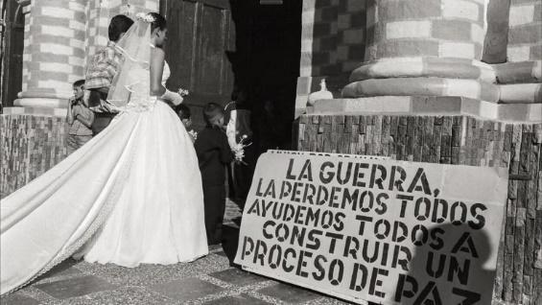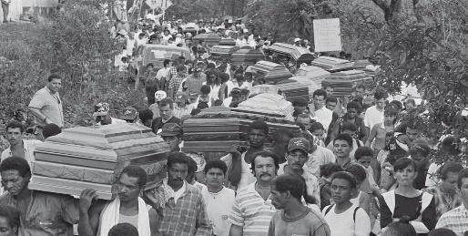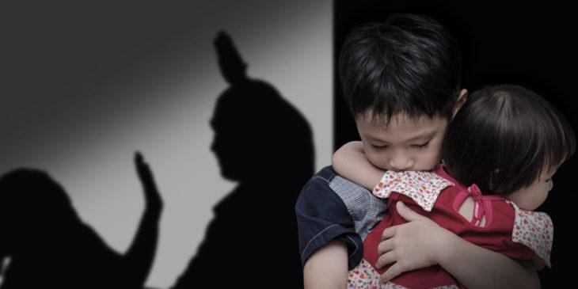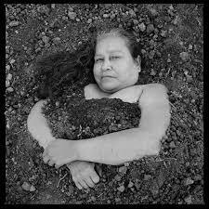

Primera imagen (superior izquierda):

Hipótesis: Un momento importante y alegre como una boda se ve contrarrestado por la realidad de un conflicto bélico en la comunidad.

Relaciones: Las relaciones entre los individuos muestran un contraste entre la celebración de la unión matrimonial y el impacto de un conflicto en la sociedad.

Valores presentes: Paz, esperanza, amor y compromiso.

Recursos para afrontarlo: Apoyo comunitario y movimientos sociales que promueven la paz.

Conductas: La búsqueda de un balance entre la vida personal y los problemas sociales.

Consecuencias: La situación refuerza la necesidad de paz y cooperación en la comunidad para no dejar que la guerra eclipse momentos importantes.

Segunda imagen (superior derecha):

Hipótesis: Representa el duelo masivo tras un evento violento, donde muchas personas han perdido a seres queridos y enfrentan una tragedia comunitaria.

Relaciones: Solidaridad y unidad entre las personas que sufren juntas por una pérdida común.

Valores presentes: Solidaridad, empatía y resiliencia.

Recursos para afrontarlo: La fortaleza comunitaria, el apoyo mutuo y acciones de denuncia o búsqueda de justicia.

Conductas: Dolor compartido, tristeza y quizás la movilización hacia el cambio social.

Consecuencias: Profundas heridas emocionales y la posibilidad de motivar cambios sociales significativos.

Tercera imagen (inferior izquierda):

Hipótesis: Esta imagen parece reflejar la violencia doméstica y el miedo experimentado por los niños en situaciones abusivas.

Relaciones: Desigualdad y abuso de poder entre el adulto agresor y los niños que sufren.

Valores presentes: Protección, seguridad y derechos humanos.

Recursos para afrontarlo: Redes de apoyo, legislación para la protección infantil y programas de intervención.

Conductas: Agresión por parte del adulto y miedo o trauma en los niños.

Consecuencias: Daños psicológicos a largo plazo, desconfianza y dificultad para superar el trauma.

Cuarta imagen (inferior derecha):

Hipótesis: Simboliza la pérdida de vidas o el dolor asociado a la muerte prematura, probablemente en un contexto de violencia.

Relaciones: Puede implicar una víctima y una comunidad impactada por la pérdida.

Valores presentes: Justicia, respeto por la vida y memoria.

Recursos para afrontarlo: Investigación, memoria histórica y búsqueda de justicia.

Conductas: Reflexión social y un llamado a la acción contra las causas de la muerte.

Consecuencias: El luto colectivo y la necesidad de evitar futuros incidentes similares a través de cambios en la sociedad.

**3.3. Actividades de Apropiación del conocimiento. (Este espacio se realiza en Formación Presencial)**

3.3.1. Diligencie el formulario que le entrega el instructor en formación para establecer convivencia ciudadana: con este instrumento se pretende evidenciar el tipo de interacción social que se da en un sitio público y/o en un medio de transporte público, en el él se registran aspectos observados en relación con las normas de cortesía y de urbanidad, comportamientos, hábitos e interacciones entre las personas y niveles de comunicación verbal y no verbal. A continuación, por medio de lluvia de ideas, reflexiones personales y opiniones del grupo se establece la importancia de las normas de convivencia y la cultura ciudadana en toda sociedad.

Al finalizar la sesión por medio de lluvia de ideas se concluye el tema abordado.

3.3.2. Revisen el documento “La alteridad, empatía y dignidad Humana”, se reúnen en grupos para analizar conceptos y se finaliza con un debate grupal durante la sesión presencial.

* 1. **Actividades de Transferencia del conocimiento.**

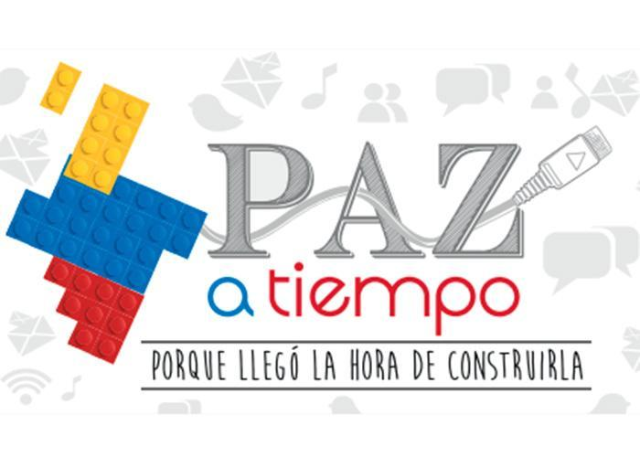

Apreciado aprendiz, con el fin de conocer los componentes centrales del postconflicto y la construcción de paz en Colombia, le solicitamos que consulte y lea el documento denominado “Postconflicto y construcción de paz”. Se trata de un documento en PDF donde encontrará un análisis sobre la reparación. Su contenido conlleva a que se piense una manera de asumir como ciudadanos la responsabilidad consigo mismo, con los demás y con Colombia.

De acuerdo a lo anterior realicen un mapa mental

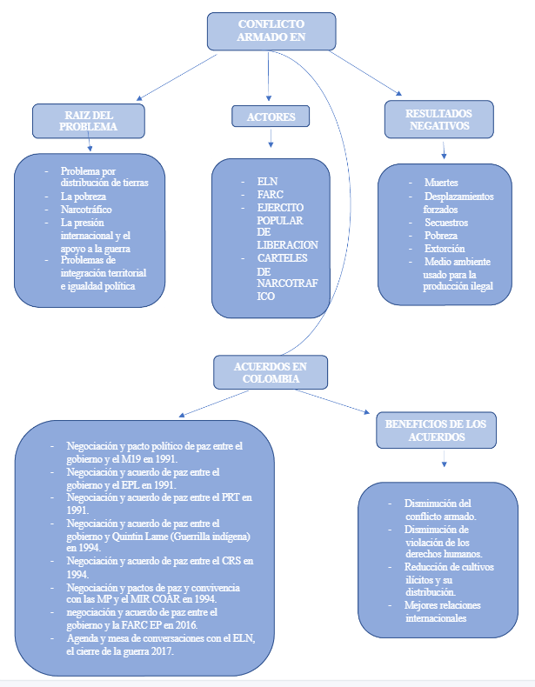

1. **ACTIVIDADES DE EVALUACIÓN**

| Evidencias de Aprendizaje | Criterios de Evaluación | Técnicas e Instrumentos de Evaluación |
| --- | --- | --- |

| Evidencias de Conocimiento  Evidencias de Desempeño  Evidencias de Producto | Cambiar actitudes frente a su Comportamiento con base en la dignidad, aportando a la cultura la paz.  Demuestra apropiación y entendimiento de los conceptos básicos que rodean el postconflicto y la construcción de paz.  Reconoce su valor y el valor del otro de acuerdo con los principios de dignidad y construcción cultural y autonomía. | Cuestionario  Lista de chequeo |
| --- | --- | --- |

**5.GLOSARIO DE TÉRMINOS**

**Ciudadanía:** conjunto de derechos y deberes por los cuales el ciudadano, el individuo está sujeto en su relación con la sociedad en que vive.

**Cultura de la paz**: se entiende como el sentido y vivencia de los valores ciudadanos, los Derechos Humanos, el Derecho Internacional Humanitario, la participación democrática, la prevención de la violencia y la resolución pacífica de los conflictos.

**Educación para la paz**: se entiende como la apropiación de conocimientos y competencias ciudadanas para la convivencia pacífica, la participación democrática, la construcción de equidad, él respeto por la pluralidad, los Derechos Humanos y el Derecho Internacional Humanitario.

**Desarrollo sostenible:** se entiende como aquel que conduce al crecimiento económico, la elevación de la calidad de la vida y al bienestar social, sin agotar la base de recursos naturales renovables en que se sustenta, ni deteriorar el ambiente o el derecho de las generaciones futuras

**Conflicto:** es una forma de conducta competitiva entre personas o grupos, sobre objetivos o recursos limitados, percibidos como mutuamente incompatibles o realmente incompatibles. En ocasiones tiene como meta causar daño físico o psicológico a la contraparte

**Violencia;** toda forma de interacción humana en la cual, mediante la fuerza, se produce daño a otro para la consecución de un fin.

**Dignidad Humana**: es el valor intrínseco del Ser Humano, que tiene dimensiones que incluyen la valoración de la vida de la persona, su individualidad, libertad, y posibilidad de desarrollo personal y social.

**6. REFERENTES BIBLIOGRÁFICOS**

Rouissi, M. Aprendizaje para la convivencia. Diplomado Catedra y pedagogía de paz. Universidad Javeriana. Bogotá. 2015.

Toh, S.Construcción de paz y educación para la paz. Diplomado Catedra y pedagogía de paz. Universidad Javeriana. Bogotá. 2015

Dietrich, W. (2012). La paz como concepto cultural, experiencia energética y reconocimiento  
transracional. Recuperado de [https://loshilosdelmundo.files.wordpress.com/2012/11/dietrich_la-  
 paz-como-concepto-cultural-copy.pdf](https://loshilosdelmundo.files.wordpress.com/2012/11/dietrich_la-%20%20%20%20%20%20%20paz-como-concepto-cultural-copy.pdf)

1. **CONTROL DEL DOCUMENTO**

|  | **Nombre** | **Cargo** | **Dependencia** | **Fecha** |
| --- | --- | --- | --- | --- |
| **Autor (es)** | Autores varios | Cargos varios | Equipo Cultura de Paz SENA | Septiembre de 2015 |

1. **CONTROL DE CAMBIOS** (diligenciar únicamente si realiza ajustes a la guía)

|  | **Nombre** | **Cargo** | **Dependencia** | **Fecha** |
| --- | --- | --- | --- | --- |
| **Autor (es)** | Equipo Promover CEET | Instructoras de Planta | Centro de Electricidad, Electrónica y Telecomunicaciones | Mayo de 2020. |